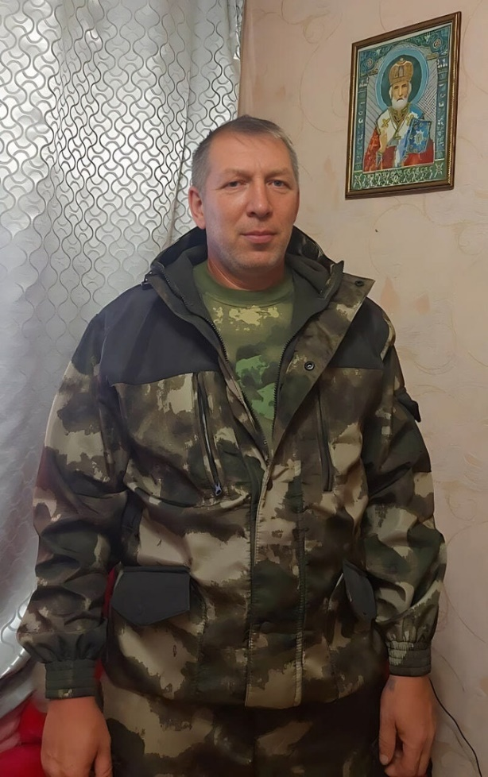

**КУЛАГИН СЕРГЕЙ НИКОЛАЕВИЧ**

Сергей Николаевич Кулагин родился 6 сентября 1978 года в Петровске. Окончив школу №2, поступил в профтехучилище №66, где получил профессию мастера сельскохозяйственного производства. В течение двух лет, с 1996 по 1998 годы, проходил срочную военную службу в Ульяновске. В составе спецбатальона участвовал в охране конституционных прав граждан Республики Дагестан. После армии вернулся в родной город, работал на заводе "Молот" и в пожарной части №52 по охране Петровска. За добросовестное и безупречное выполнение служебных обязанностей, а также за грамотные действия при ликвидации пожаров на территории Петровского района не раз награждался благодарностями руководства ГУ МЧС по Саратовской области и главы муниципалитета. По словам сослуживцев и друзей, Сергей Николаевич всегда был отзывчивым, добрым и мужественным человеком. Решение о военной службе по контракту принял в октябре 2023 года.

Гвардии рядовой Сергей Кулагин признан погибшим при выполнении боевых задач в ходе специальной военной операции 19 ноября 2023 года.